**ID:00 『ゲームタイトル』**

制作者:企画リーダーのHN

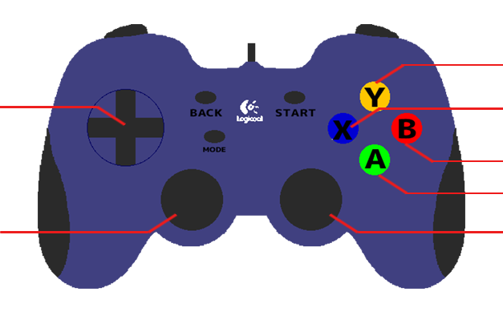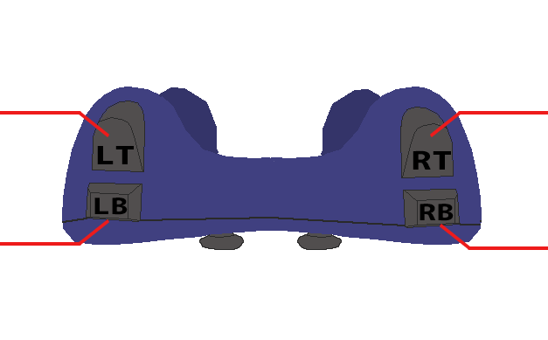**使用機器:ゲームパッド**

右スティック:

A:

B:

X:

Y:

RB:

RT:

左スティック:

十字キー:

↑:

↓:

→:

←:

LB:

LT:

景品:

**ID:00 『ゲームタイトル』**

制作者:企画リーダーのHN

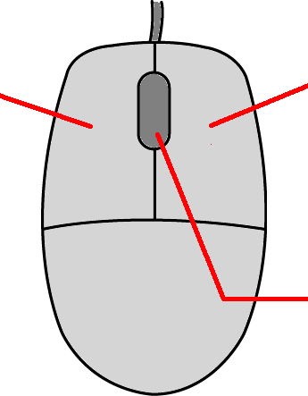**使用機器:マウス**

マウスカーソル:

ホイールクリック:

ホイール:

右クリック:

左クリック:

景品:

**ID:00 『ゲームタイトル』**

制作者:企画リーダーのHN

**使用機器:キーボード**

|  |  |
| --- | --- |
| **キー** | **動作** |
|  |  |
|  |  |
|  |  |
|  |  |
|  |  |
|  |  |
|  |  |

景品: